附件1

征收土地范围图（一）

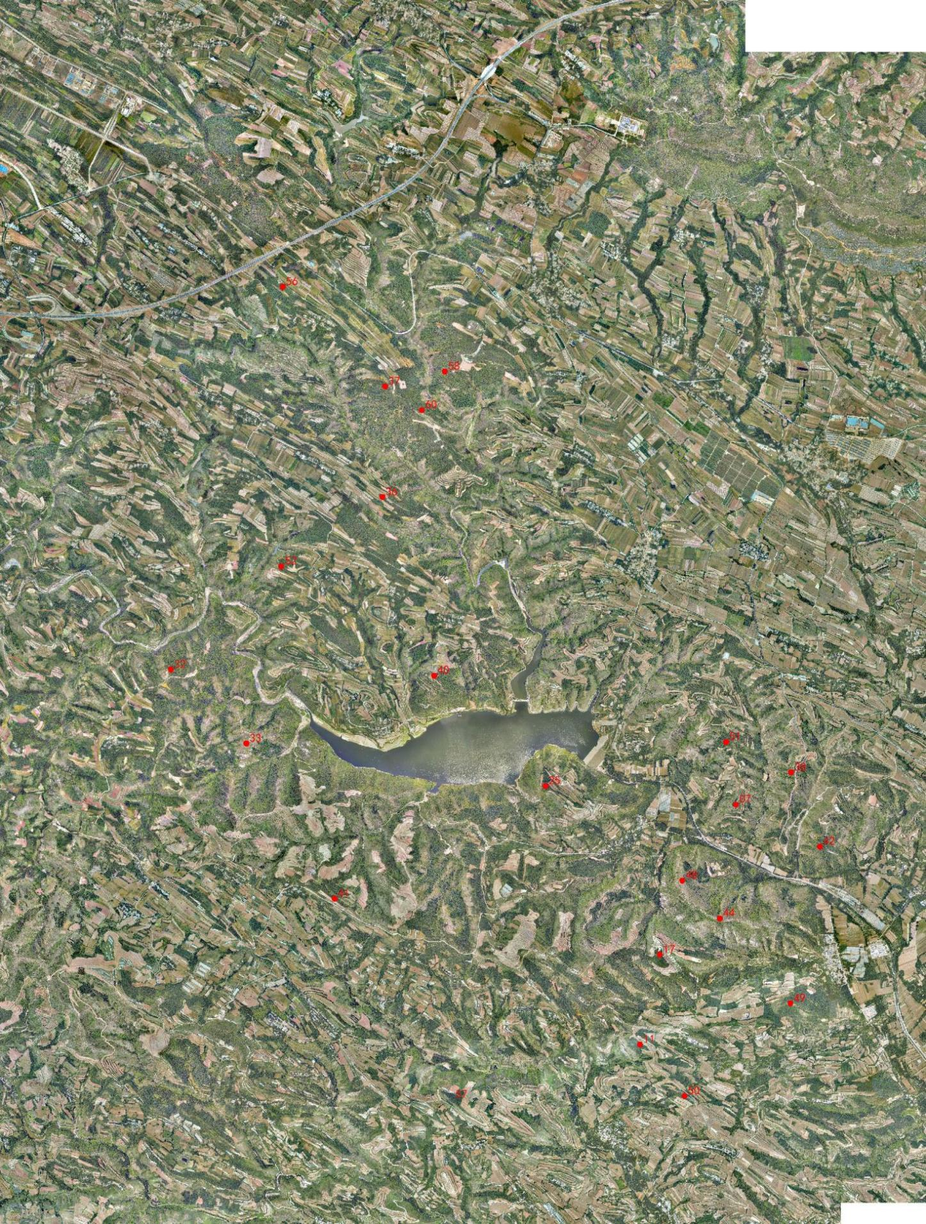

附件2

征收土地范围图（二）

